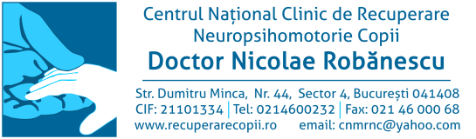

FORMULAR DE ÎNREGISTRARE

ATELIER DE LUCRU

“METODE NOI DE EVALUARE A OASELOR, MUȘCHILOR ȘI TERAPIA GALILEO UTILIZATĂ ÎN
NEURORECUPERAREA PEDIATRICĂ”
28-29 Septembrie 2023

NUME....................................................................................................................................

PRENUME............................................................................................................................

SPECIALITATEA.................................................................................................................

GRADUL PROFESIONAL/ DIDACTIC..............................................................................

CODUL UNIC DE IDENTIFICARE AL MEDICULUI (CUIM)………..….………….….

LOCUL DE MUNCĂ.............................................................................................................

ORAŞ.....................................................................................................................................

TELEFON...............................................................................................................................

E-MAIL...................................................................................................................................
Datele furnizate vor fi tratate confidențial în conformitate cu prevederile Regulamentului nr. 679/ 2016 privind protecția persoanelor fizice în ceea ce privește prelucrarea datelor cu caracter personal și privind libera circulație a acestor date și de abrogare a Directivei 95/ 46/CE (Regulamentul general privind protecția datelor).

